**PowerShell을 사용하여 VM 만들기**

**Cloud Shell 구성하기**

1. [Portal.azure.com](http://www.portal.azure.com) 에 접속하여 Microsoft 계정으로 로그인합니다.
2. 우측 상단의 Cloud Shell 아이콘을 클릭합니다.



1. 구독을 선택하고 고급 설정을 클릭하여 정보를 입력 후 스토리지를 만듭니다.

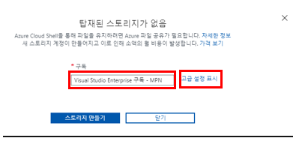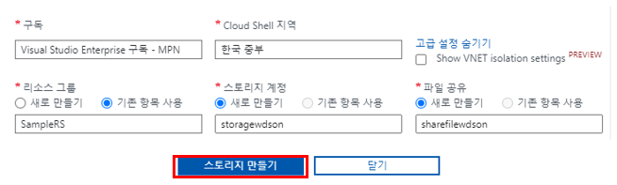

1. Bash 와 PowerShell 중 PowerShell을 클릭합니다.

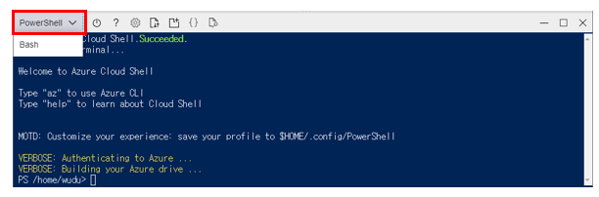

**PowerShell을 사용하여 리소스 그룹과 가상 머신을 만들기**

1. 아래의 PowerShell 명령어를 통해 리소스 그룹을 만듭니다.

New-AzResourceGroup -Name 리소스그룹명 -Location KoreaCentral

1. 리소스 그룹이 정상적으로 만들어졌는지 확인합니다.

Get-AzResourceGroup | Format-Table

-1-

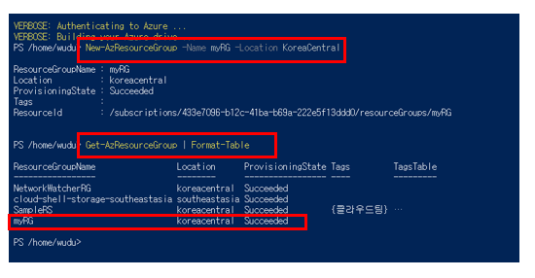

1. 아래의 PowerShell 명령어를 통해 VM을 만듭니다. ( ` ) 표시는 한 줄에 입력할 경우 필요하지

New-AzVm `

-ResourceGroupName 리소스그룹명 `

-Name VM명 `

-Location KoreaCentral `

-VirtualNetworkName 가상네트워크명 `

-SubnetName 서브넷명 `

-SecurityGroupName 네트워크보안그룹명 `

-PublicIPAddressName 공인IP명

않으며 여러 줄의 형태로 입력할 때 입력해야 합니다.

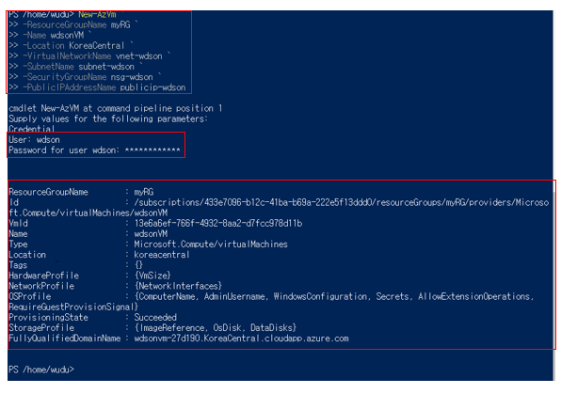

1. Azure Portal로 접속하여 가상 머신으로 이동하여 VM이 생성되었는지 확인합니다.

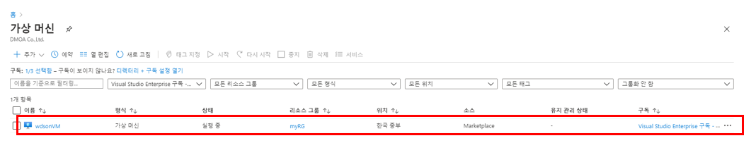

-2-

**Cloud Shell에서 다양한 PowerShell 명령어 사용하기**

1. VM의 이름, 리소스 그룹, 위치, 상태 등을 포함된 내용을 확인할 수 있는 명령어입니다.

Get-AzVM -name VM명 -status | Format-Table -autosize

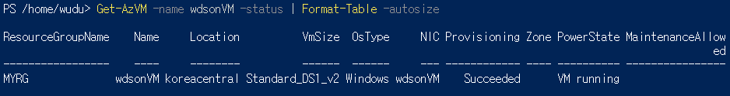

1. VM을 중지시키는 명령어입니다. 입력 후 Y(YES)를 입력하면 중지됩니다.

Stop-AzvM -ResourceGroupName 리소스그룹명 -Name VM명

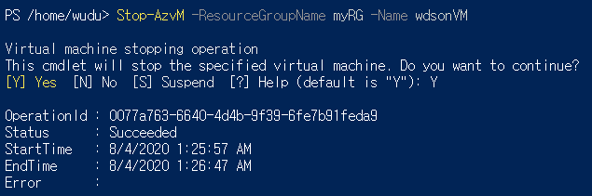

1. 1번 내용을 사용하여 VM의 상태를 확인합니다.

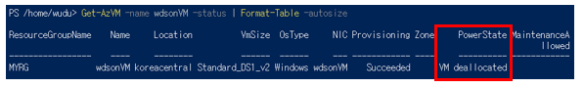

**Azure Advisor 권장 사항 검토하기**

1. Azure Portal의 좌측 Advisor 또는 검색에 Advisor를 입력하여 클릭합니다.

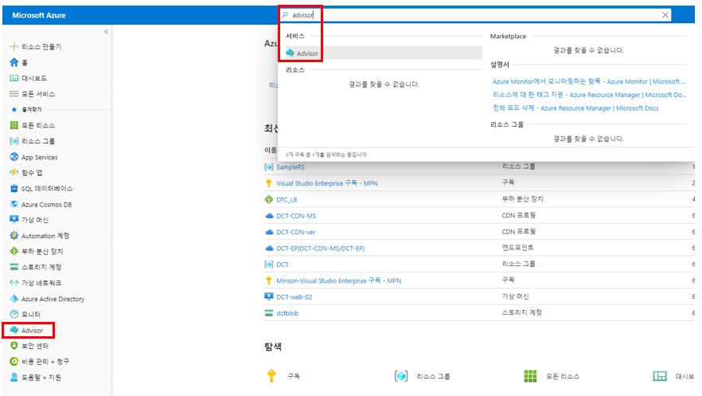

-3-

1. 비용, 보안, 안정성 등 권장 사항에 대한 내용을 확인할 수 있습니다.

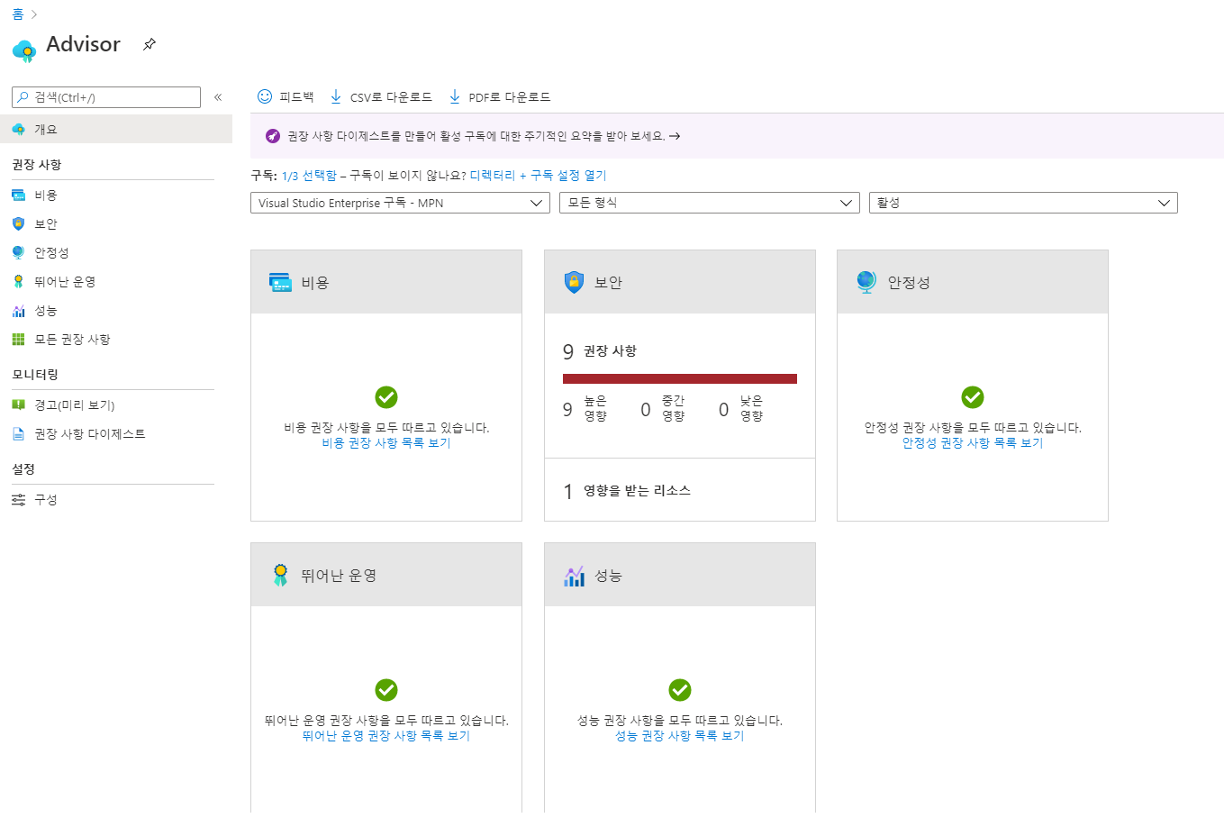

1. 모든 권장 사항에서 세부적인 내용을 확인할 수 있습니다. CSV, PDF 파일 형태로 다운로드도 가능하며 경고 알림을 만들 수 있습니다.

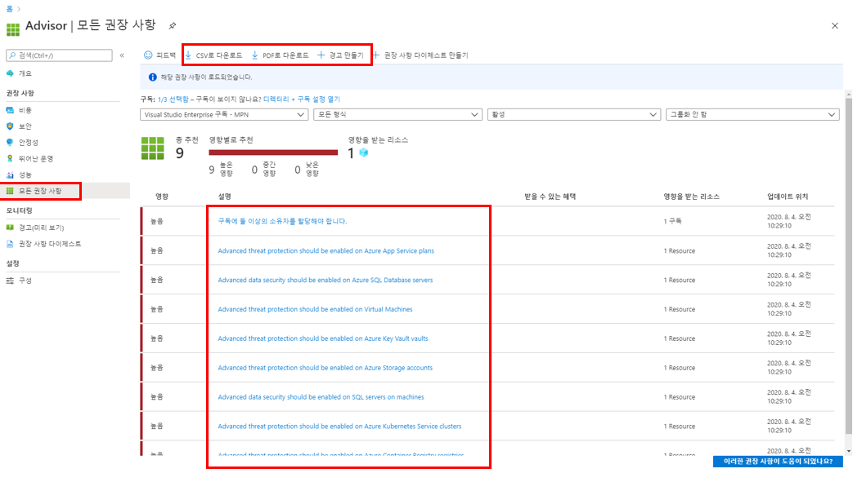

* 비용이 과금되는 것을 피하기 위해선 위 내용이 진행된 후 삭제하는 것이 좋습니다. 위 내용이 적용된 리소스 그룹을 삭제할 경우 추가적인 비용이 부과되지 않습니다.

-4-